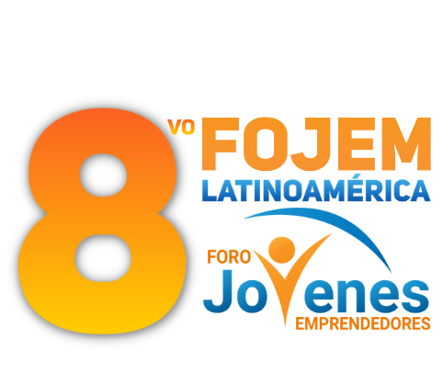
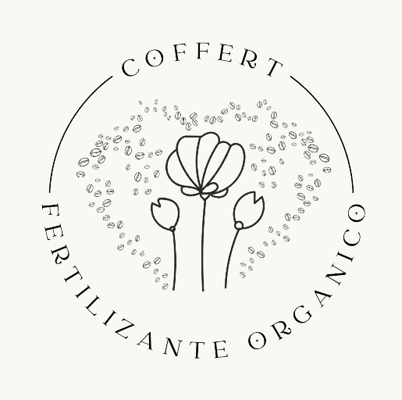

Foro Jóvenes Emprendedores

COFFERT

Área de conocimiento: Divulgación Científica
Categoría: Ciencia
Nivel: Secundaria
Nombre de los participantes: Juan Pablo Soto Valdés y María Auxiliadora García Nava
Nombre y firma del asesor: Arely Soberanes Ahumada


Guasave, Sinaloa, México. 5 de diciembre del 2022.

I.INDICE..............................................................................................................2
II. RESUMEN.......................................................................................................3
III. ANTECEDENTES..........................................................................................3
IV. PLANTEAMIENTO DEL PROBLEMA..........................................................4
V. JUSTIFICACIÓN............................................................................................4
VI. OBJETIVOS..................................................................................................5
VII. HIPÓTESIS..................................................................................................5
VIII. MARCO TEÓRICO.....................................................................................5
IX. METODOLOGÍA..........................................................................................6
X. RESULTADOS……………………………………………………………….......7
XI. ANÁLISIS DE RESULTADOS.....................................................................7
XII. CONCLUSIONES........................................................................................8
XIII. BIBLIOGRAFÍA..........................................................................................8
XIV.ANEXOS.....................................................................................................9

II. RESUMEN

En conclusión el objetivo de nuestro proyecto es aumentar el interés social por cuidar y ayudar a nuestro planeta, ya que sólo tenemos uno.
-Tomamos como inspiración el fertilizante de Andrés Andrade ya que fue el que más se acoplaba a nuestra idea inicial de proyecto.
-Una vez realizadas las investigaciones sobre las aportaciones de nuestros componentes y como desarrollarlo de la mejor manera posible para que diera buenos resultados, comenzamos la elaboración del fertilizante usando los materiales necesarios para posteriormente ponerlo a prueba y ver los resultados a la mayor brevedad posible y así tener tiempo de analizar los resultados.
-Los resultados: el fertilizante cumplió con lo esperado ayudando así al crecimiento de una planta, la planta creció 15cm a lo largo de tres semanas, dándonos así un crecimiento de 5cm por semana aproximadamente por lo tanto el fertilizante fue efectivo y dio buenos resultados

III. ANTECEDENTES
Cada año aumenta el interés social por crear nuevos productos que sean amigables tanto con el medio ambiente como con los seres humanos, a estos productos se les a denominado "Productos orgánicos" ya qué están hechos en su mayoría con ingredientes de origen natural y por tanto no son considerados como contaminantes
En Junio del 2021 Andrés Andrade hizo un fertilizante de cáscaras de plátano, huevo y café que consiste en mezclar estos ingredientes con agua y tierra para crear una pasta espesa para ponerle a las plantas y ayudar así a lograr un mejor desarrollo.

IV. PLANTEAMIENTO DEL PROBLEMA

En la actualidad existen muchos tipos de fertilizantes para plantas, pero éstos a su vez contienen muchos químicos que dañan el medio ambiente como los nitratos y los nitritos que pueden generar daños tanto en el ambiente como en los seres humanos ya que pueden llegar a causar quemaduras graves e intoxicaciones por sus altos niveles de químicos.
El bagazo del café aporta fósforo y nitrógeno que ayudan a la ventilación de la tierra y la retención del agua, pero también ayuda a que no tenga insectos para que la planta se desarrolle correctamente. Las cáscaras de huevo regulan el pH del suelo para reducir la acidez de la tierra y controla las plagas, además contiene calcio y una gran cantidad de micro y macro nutrientes.
Por lo anterior se genera la siguiente pregunta, ¿Se podrá hacer un fertilizante a base de cáscaras de huevo y bagazo de café?

V. JUSTIFICACIÓN

Esta idea nos surgió debido a la importancia hoy en día que las plantas tengan un mejor desarrollo para así poder mejorar un poco el medio ambiente, también ayudaría este fertilizante a mejorar las plantas ya sea en los viveros o jardines, que son las normalmente se marchitan más rápidamente por la cantidad de químicos que se les aplican, y así mismo queremos contribuir a reducir la contaminación ambiental.
También lo hicimos así porque el uso de fertilizantes y abonos es un riesgo para el medio ambiente si se utilizan en exceso, ya que el nutriente sobrante puede contaminar el agua, superficial o subterráneas, así es mejor para la sociedad
Además la mala utilización de los agroquímicos pueden causar degradación de los suelos, la contaminación por agroquímicos es la principal desventaja, ya que perjudica la salud del ecosistema y el suelo puede perder sensibilidad y capacidad de absorción por el uso indiscriminado de este tipo de fertilizantes.

VI. OBJETIVOS

Objetivo general:
Crear un fertilizante que ayude a las plantas a desarrollarse en un ambiente dentro de lo posible "libre de químicos", y así poder ayudar a la disminución de contaminantes químicos en el medio ambiente.

Objetivo específico:
1-Investigar los ingredientes y sus nutrientes
2-Hacer la fórmula del fertilizante
3-Realizar el fertilizante
3-Poner a prueba la fórmula en diferentes plantas

VII. HIPÓTESIS

Se puede hacer un fertilizante a base de cáscaras de huevo y bagazo de café, para mejorar el crecimiento y el desarrollo integral de las plantas

VIII. MARCO TEÓRICO

En este proyecto se encuentran algunas palabras clave que sirven de base para el presente proyecto:
-Plantas: Organismo vivo que crece sin poder moverse, en especial el que crece fijado al suelo y se nutre de las sales minerales y del anhídrido carbónico que absorbe por las raíces o por los poros de las hojas.
-Nutrientes: Los nutrientes son compuestos químicos contenidos en los alimentos que aportan a las células todo lo que necesitan para vivir.
-Cáscaras: Corteza o cubierta exterior de algún objeto para así poder protegerlo del exterior y proteger su contenido.
-Químicos: Son los compuestos que están formados por uno o más elementos de la tabla periódica.
-Medio ambiente: El medio ambiente es la unión de elementos que son la naturaleza, la vida, la sociedad, la cultura, y todos aquellos creados a partir de ellos, que se dan en un tiempo determinado en un espacio determinado.
-Residuos de café: Esto es el sedimento que deja el café en un filtro, una vez que ha sido preparado y a colado.
-Productos orgánicos: Comida orgánica o Alimento orgánico es un término que define los alimentos destinados al consumo que han sido producidos sin productos químicos y procesados sin aditivos.
-Pesticidas: son químicos que se usan para destruir o controlar las malezas (herbicidas), plagas de insectos (insecticidas), plagas de roedores (rodenticidas), u hongos (fungicidas).
-Fertilizante: Un fertilizante o abono es cualquier tipo de sustancia orgánica o inorgánica que contiene nutrientes en formas asimilables por las plantas, para mantener o incrementar el contenido de estos elementos.

IX. METODOLOGÍA

- Investigar a cerca de los nutrientes y aportaciones de cada componente.

- Para proceder con el proyecto primero reunimos y preparamos los materiales necesarios.

- Lavar las cáscaras y posteriormente sacarlas al sol.

- Colar el café, para poder sacarlo al sol.

- Usar los materiales para así crear el fertilizante y que funcione correctamente.

- Probar el fertilizante en plantas y comprobar que ayude al desarrollo de las plantas y el suelo.

- Evaluar los resultados.

X.RESULTADOS

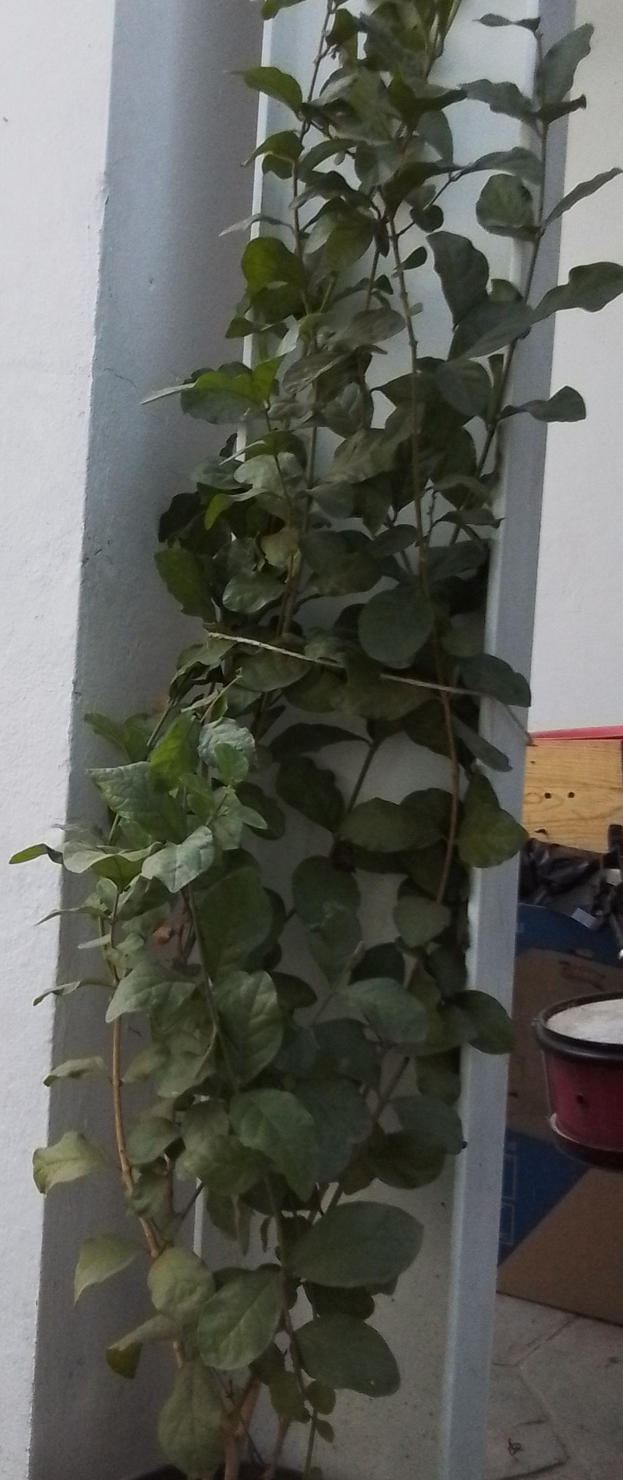
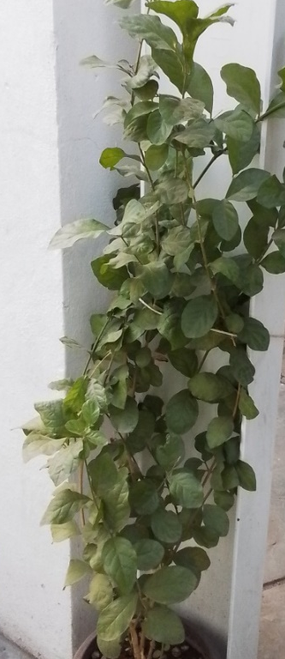
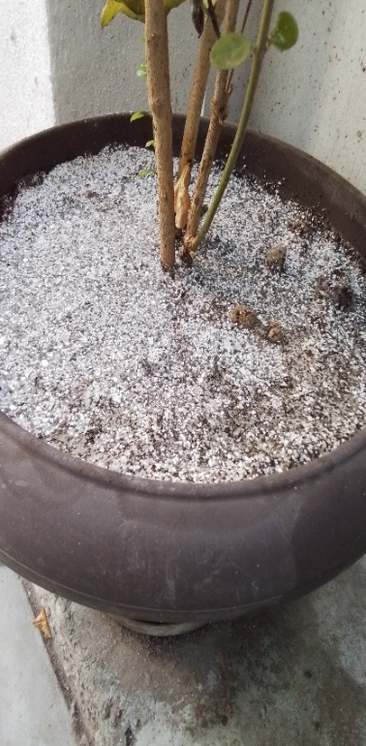
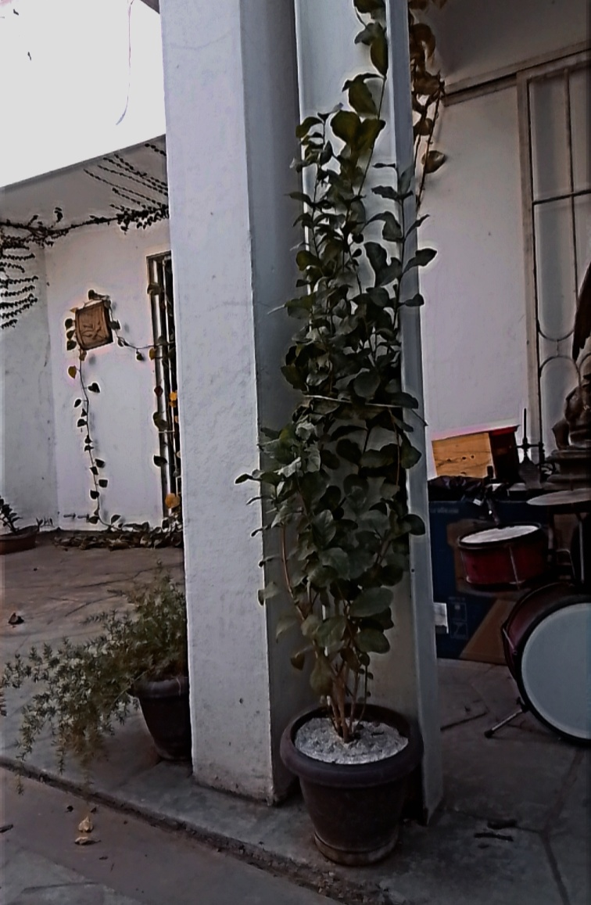
4
3
2
1

XI. ANÁLISIS DE RESULTADOS

A lo largo del periodo de prueba (3 semanas) pudimos recabar los siguientes resultados
La planta creció aproximadamente 15cm, una vez aplicado el fertilizante.
En la imagen 1- podemos apreciar como el fósforo y nitrógeno que aporta el bagazo de café ayuda a la retención de el agua y a que no tenga insectos.
En la imagen 2- podemos apreciar la planta al final de la primer semana de prueba con un aproximado de 4.5 cm de crecimiento.
En la imagen 3- podemos apreciar como la planta a aumentado su volumen y no posee insectos debido a los nutrientes aportados por la cáscara de huevo.
En la imagen 4 podemos ver el crecimiento final del periodo de prueba (que fue de 3 semanas) con un crecimiento de aproximadamente 15 cm de altura.

XII. CONCLUSIONES

Los objetivos fueron exitosa exitosamente cumplidos el fertilizante funcionó correctamente y cumplió adecuadamente con su función que fue brindar nutrientes extra a la planta, estos nutrientes fueron aportados por las cáscaras de huevos y en su gran mayoría por el bagazo de café ya que este cuenta con muchas propiedades.
El resultado final fue favorable y exitoso, ahorita estamos en la parte experimental y a futuro seguiremos trabajando en esta etapa para poder encontrar más propiedades o mejores usos y así poder llegar a la etapa de comercialización

XIII. BIBLIOGRAFÍA

-www.bonka.es.com, acceso día 24 de octubre del 2022.
-www.elespanol.com, acceso día 24 de octubre del 2022.
-www.mundodeportivo.com, acceso el día 30 de octubre del 2022.
-www.medlineplus.gou.com, acceso el día 4 de noviembre del 2022.

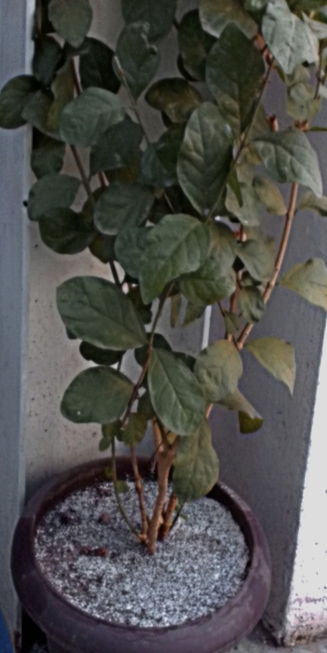
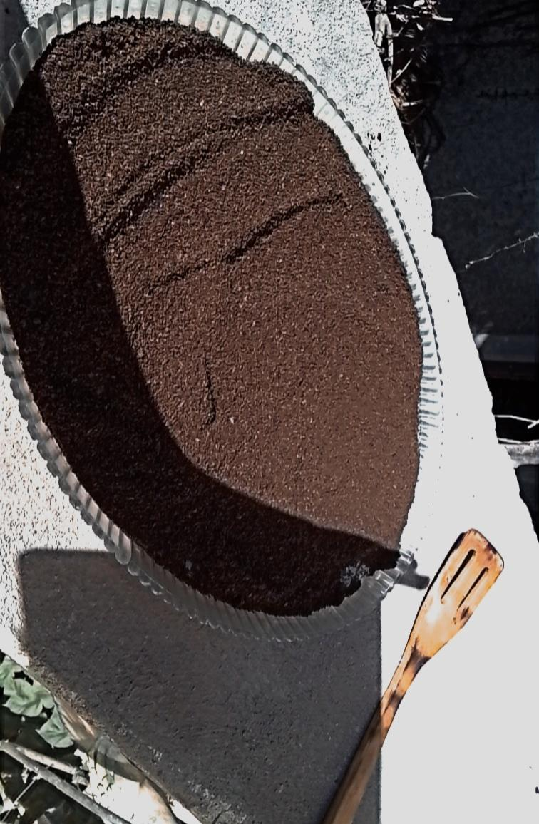
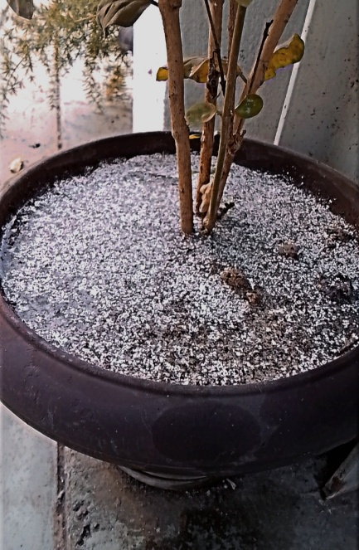
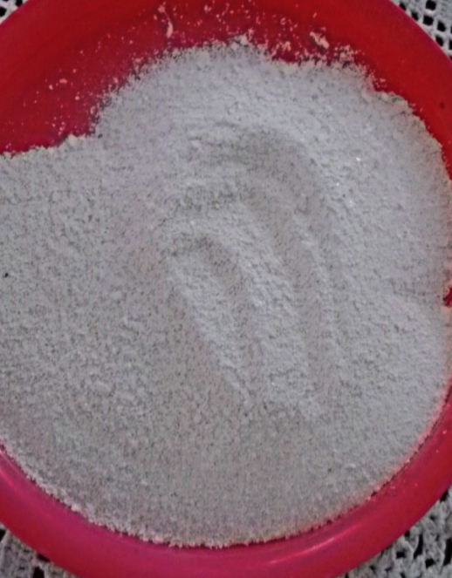
XIV.ANEXOS
